Санкт-Петербургский национальный исследовательский университет информационных технологий, механики и оптики

Кафедра Вычислительной техники

Дисциплина: Цифровая схемотехника

Лабораторная работа №1
«Введение в проектирование цифровых
интегральных схем»
Вариант 1

Выполнили: Борзых А.А, гр. P3217
Павлишин А.А, гр. P3217
Преподаватель: Быковский С.В.

Санкт-Петербург, 2016 г.
Содержание
Цели работы 3
Порядок выполнения работы 3
Задание 1. 4
Задание 2. 4
Задание 3. 5
Задание 4. 5
Задание 5. 5
Задание 6. 6
Задание 8. 6
Вывод по лабораторной работе 7

Цели работы
∙ Получить базовые знания о принципах построения цифровых интегральных схем с использованием технологии КМОП
- ∙ Познакомиться с основными параметрами цифровых вентилей

Порядок выполнения работы
- Постройте схему вентиля согласно варианту задания
- Проведите моделирование работы схемы и определите задержку распростране- ния сигнала через схему
- Подключите на выход вентиля еще один аналогичный вентиль и измерьте значение задержки распространения сигнала
- Подключите на выход вентиля параллельно 4 аналогичных вентиля и также измерьте значение задержки
- Сделайте вывод о влиянии нагрузки на временные характеристики работы вен- тиля и объясните причину их изменения
- Постройте схему, реализующую логическую функцию в заданном логическом базисе, согласно варианту задания
- Измерьте максимальную и минимальную задержку распространения сигнала от входа к выходу.
8. Определите максимальную частоту изменения входных сигналов, при которой построенная схема сохраняет работоспособность

Задание 1.
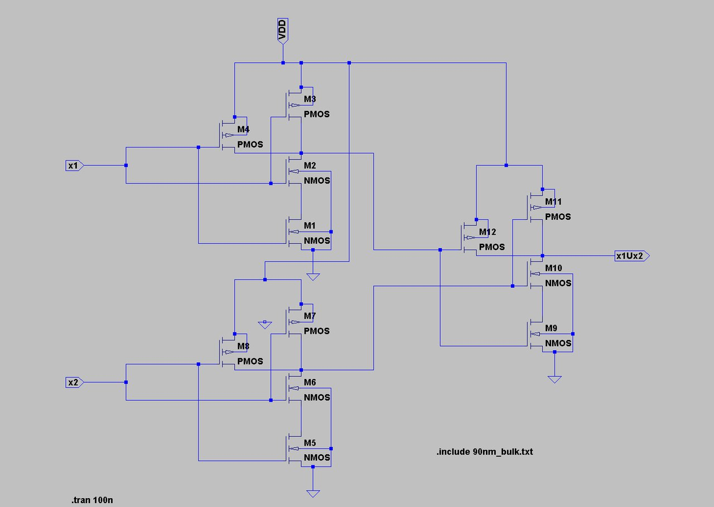
Рис.1 Реализованный вентиль OR в базисе И-НЕ

Задание 2.
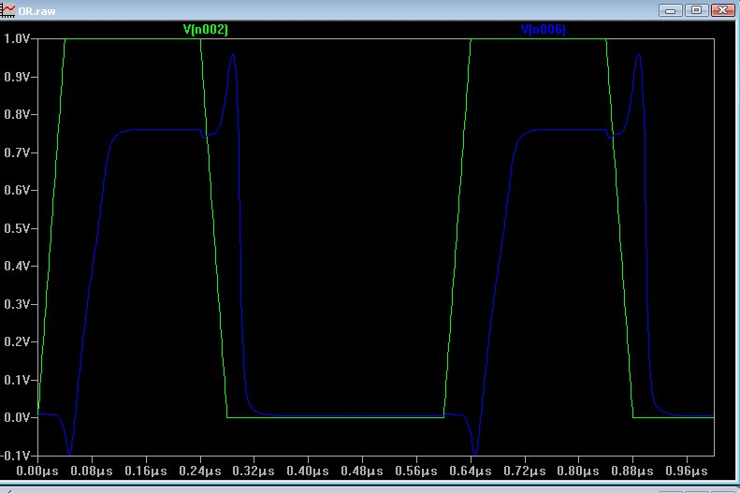
Рис.2 Временная диаграмма (зеленый цвет – вход, синий – выход вентиля)
Задержка распространения сигнала через схему – 45 наносекунд.

Задание 3.
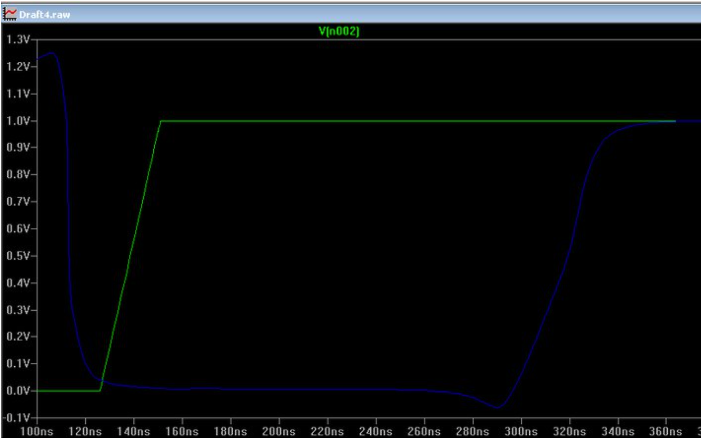
Рис.3 Временная диаграмма (зеленый цвет – вход, синий – выход cхемы)

При последовательном подключении двух вентилей, задержка распространения сигнала через схему составляет 180 ns.

Задание 4.
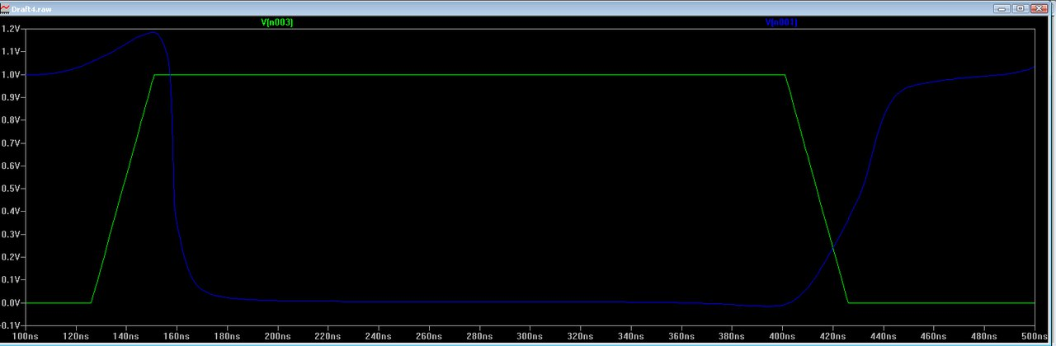
Рис.4 Временная диаграмма (зеленый цвет – вход, синий – выход cхемы)

При параллельном подключении 4 вентилей к выходу другого вентиля, задержка распространения сигнала через схему составляет 300 ns.

Задание 5.
Увеличение задержки распространения сигнала через схему обуславливается тем, что при увеличении количества подключаемых вентилей ток проходит большее расстояние, а значит это влечет и увеличение задержки (при последовательном подключении).

Задание 6.
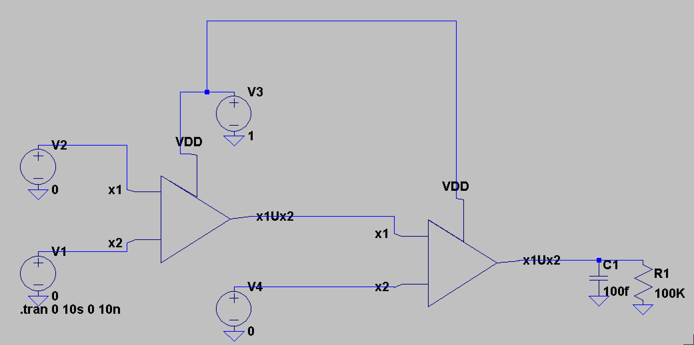
Рис. 5 Реализация функции y = x1 v x2 v x3

Задание 8.
При периоде изменения входного сигнала в систему равному 188 ns, схема теряет работоспособность
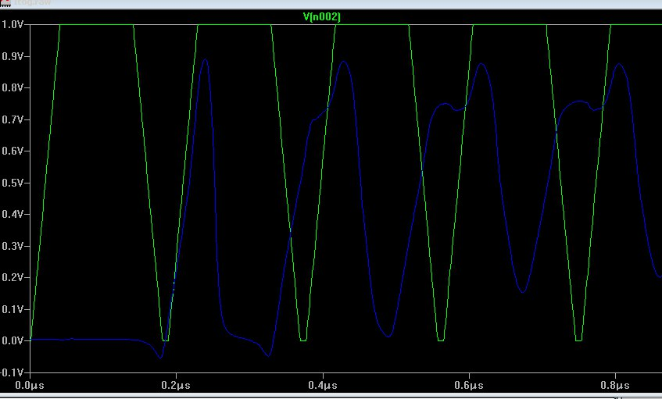
Рис. 6 Временная диаграмма (зеленый цвет – вход, синий – выход cхемы) при периоде T = 188 ns.

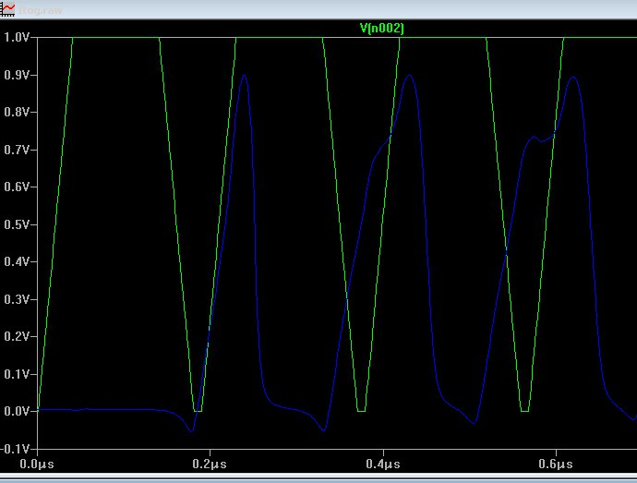
Рис. 7 Временная диаграмма (зеленый цвет – вход, синий – выход cхемы) при периоде T = 189 ns.

Вывод по лабораторной работе
При выполнении данной лабораторной работы были изучены принципы построения цифровых интегральных схем с использованием технологии КМОП, получены навыки проектирования цифровых вентилей, а так же построение их в различных базисах.

